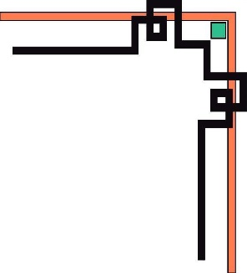

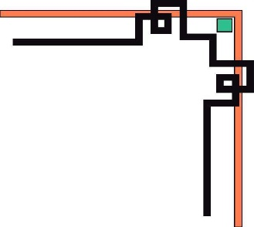
TRƯỜNG ĐẠI HỌC THỦY LỢI
KHOA CƠ KHÍ



ĐỀ TÀI :
Nghiên cứu mô phỏng quá trình lắp ráp khuôn nhựa sản phẩm LEGO bằng phần mềm NX

GVHD : T.S Nguyễn Công Nguyên
SVTH : Nguyễn Văn Hiếu
Lớp : 60CTM

Hà Nội, 5/2022

LỜI MỞ ĐẦU
Trong thời đại tiên tiến hiện nay, việc sử dụng máy tính được áp dụng rộng rãi trong tất cả các lĩnh vực trong đời sống kinh tế xã hội… Để đáp ứng với xu hướng phát triển đó, các phần mềm hỗ trợ luôn được phát triển không ngừng và ngày càng mạnh mẽ, tối ưu hơn để đáp ứng những yêu cầu ngày càng cao về độ chính xác, tính thẩm mỹ, tính kinh tế, tính kỹ thuật của sản phẩm.
NX là hãng công nghệ Siemens - nhà cung cấp hàng đầu về các sản phẩm CAE cho ngành nhựa cung cấp các công cụ giúp các nhà sản xuất tối ưu hóa việc thiết kế các bộ phận nhựa trong khuôn ép nhựa, và dòng chảy nhựa trong quá trình đúc ép nhựa. Với môn học “Đồ án thiết kế khuôn mẫu” đã giúp em có cơ hội tìm hiểu về phần mềm này. Bên cạnh đó em còn có thể nghiên cứu và phân tích chi tiết trên phần mềm.
Quá trình lắp ráp là một quá trình lao động kỹ thuật phức tạp. Mức độ phức tạp, khối lượng lắp ráp liên quan chặt chẽ đến quá trình gia công cơ vì gia công các chi tiết càng chính xác thì lắp ráp chúng sẽ càng nhanh, chọn lắp dễ dàng, ít sửa chữa nên ta cần phải mô phỏng để biết được cách lắp khuôn và thuận tiện dễ dàng khi lắp khuôn thực tế.
Sinh viên thực hiện

MỤC LỤC
LỜI MỞ ĐẦU 2
CHƯƠNG I. CHƯƠNG MỞ ĐẦU 4
1.1. TỔNG QUAN TÌNH HÌNH NGHIÊN CỨU THUỘC LĨNH VỰC ĐỀ TÀI 4
1.1.1. Tổng quan các vấn đề nghiên cứu trong và ngoài nước 4
1.1.2. Phân tích đánh giá và chỉ ra những tồn tại chưa được giải quyết 9
1.1.3. Tính cấp thiết của đề tài và lý do chọn đề tài 10
1.2. Ý TƯỞNG CỦA ĐỀ TÀI VÀ CÁCH TIẾP CẬN 11
1.2.1. Ý tưởng của đề tài, tính khoa học, tính thực tiễn ứng dụng 11
1.2.2. Cách tiếp cận, tính khoa học, tính sáng tạo 11
1.3. Ý TƯỞNG CỦA ĐỀ TÀI VÀ CÁCH TIẾP CẬN 11
1.3.1. Mục tiêu của đề tài 11
1.3.2. Tên và nội dung nghiên cứu đề tài 12
1.4. PHƯƠNG PHÁP NGHIÊN CỨU 12
1.4.1. Tính đầy đủ, phù hợp với nội dung nghiên cứu 12
1.4.2. Tính rõ ràng, đúng đắn, hiện đại của các phương pháp nghiên cứu được sử dụng 12
CHƯƠNG II : NX MOLD DESIGN - PHẦN MỀM TỰ DỘNG HÓA QUÁ TRÌNH PHÁT TRIỂN KHUÔN MẪU 13
2.1. THIẾT KẾ, PHÂN TÍCH SẢN PHẨM 13
2.2. THIẾT KẾ LÕI KHUÔN 13
2.3. CẤU TRÚC KHUÔN 13
2.4. KIỂM SOÁT THAY ĐỔI THIẾT KẾ 13
2.5. TÁI SỬ DỤNG CÁC TIÊU CHUẨN CÔNG TY 14
2.6. XÁC NHẬN THIẾT KẾ 14
2.7. TÍCH HỢP QUY TRÌNH GIA CÔNG NX CAM 14
CHƯƠNG III: QUY TRÌNH THIẾT KẾ VÀ CHẾ TẠO KHUÔN 15
3.1. THIẾT KẾ MÔ HÌNH SẢN PHẨM, VỎ KHUÔN VÀ TẠO DÒNG CHẢY NHỰA BẰNG NX 15
3.1.1. Thiết kế sản phẩm 15
3.1.2. Thiết kế sơ bộ khuôn 16
3.2. Mô phỏng lắp ghép qua Sequence 23
3.3. Thiết lập dự án, bắt đầu mô phỏng và đọc kết quả 24
3.4. Quy trình lắp ráp một bộ khuôn 26
3.5. Quy trình lắp ráp một bộ khuôn thực tế 28
Chương IV Tổng kết 29

CHƯƠNG I. CHƯƠNG MỞ ĐẦU

  - TỔNG QUAN TÌNH HÌNH NGHIÊN CỨU THUỘC LĨNH VỰC ĐỀ TÀI
    - Tổng quan các vấn đề nghiên cứu trong và ngoài nước
a, Tình hình ngoài nước
Kinh tế toàn cầu đã vượt qua năm 2020 và bước vào năm 2021 với hàng loạt “vết thương” chưa thể lành và các vấn đề chưa được giải quyết. Trong đó, thiên tai, dịch bệnh, thảm họa, xung đội, bảo động, chia rẽ sâu sắc, căng thẳng thương mại… bao trùm nhiều khu vực và biến năm 2020 trở thành một trong những năm khó khăn nhất trong lịch sử của kinh tế toàn cầu. Đặc biệt, đại dịch Covid 19 là cú sốc lớn nhất đã bùng phát và lan rộng tới hầu hết các nước trên thế giới, diễn biến rất nhanh, phức tạp, khó lường và đẩy kinh tế toàn cầu vốn đang trong giai đoạn phục hồi mong manh rơi vào đợt suy thoái tồi tệ nhất kể từ Chiến tranh thế giới thứ II; đồng thời các biện pháp phong tỏa nhằm ngăn chặn đại dịch Covid-19 đã khiến nhiều nền kinh tế trên toàn cầu phải chứng kiến mức suy giảm mạnh nhất trong nhiều thập kỷ.
Theo số liệu mới nhất của IMF, kinh tế toàn cầu trong năm 2020 đã giảm 3,5% so với các năm trước, trong đó lần đầu tiên ghi nhận sự suy thoái đồng loạt từ hầu hết các nền kinh tế lớn như Mỹ, Nhật Bản, EU, Canada, Hàn Quốc,…, ngoại trừ Trung Quốc vân đang tăng trưởng 2,3% – mức tăng trưởng yếu nhất của kinh tế nước này trong 30 năm qua. Hoạt động thương mại toàn cầu định trệ, làn sóng doạnh nghiệp phá sản lan khắp thế giới, dẫn tới tình trạng thất nghiệp tăng vọt. Cũng theo IMF, tăng trưởng thương mại toàn cầu trong năm 2020 đã giảm ới 9,6% so với năm trước. Trong đó, các nền kinh tế phát triển giảm tới 10,1% và các nền kinh tế mới nổi và đang phát triển cũng giảm tới 8,9% trái ngược hoàn toàn so với những dự báo lạc quan được đưa ra trong thời điểm đầu năm 2020.
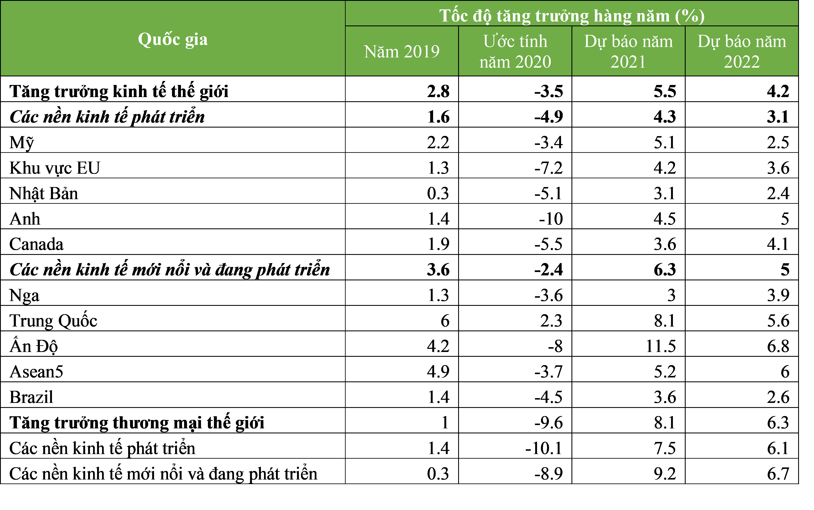
Hình 1.1: Tốc độ tăng trưởng kinh tế và thương mại thế giới
Nhằm hỗ trợ nền kinh tế, bảo vệ doanh nghiệp trước những tóc động do dịch Covid-19, Chính và Ngân hàng trung ương các nước đã triển khai chính sách tiền tệ nới lỏng thông qua nhiều gói kích thích lớn và các gói cho vay khẩn cấp, góp phần quan trọng trong việc nâng cao sức chống đỡ và ngăn chặn đà suy giảm kinh tế toàn cầu. Bên cạnh đó, nhiều yếu tố tích cực hỗ trợ đà tăng trưởng của kinh tế toàn cầu trong năm nay như (i) chương trình viêm vaccine ngừa Covid-19 đang được triển khau tích cực tại nhiều quốc gia và bước đầu đã đạt kết quả khả quan; (ii) căng thẳng thương mại Mỹ – Trung có tín hiệu hạ nhiệt; (iii) thỏa thuận thương mại song phương hậu Brexit giữa Anh và EU đã chính thức đc kí kết vào cuối năm 2020, mơ ra trang mới tích cực hơn trong quan hệ thương mại giữa Anh – EU; (iv) sự phục hồi mạnh mẽ vượt kỳ vọng của một số nền kinh tế mới nởi, đặc biệt là tại khu vực châu Á với động lực và sự tăng tốc của thương mại nội khối.Nguồn: Báo cáo “Triển vọng Kinh tế toàn cầu” của IMF trong tháng 1/2021
=> Với những yếu tố này, có thể nói 2021 sẽ là năm quan trọng để kinh tế tòa cầu vượt qua trở lại trước những vướng mắc kéo dài nối tiếp từ năm 2020. Tuy nhiên tốc độ phục hồi của kinh tế toàn cầu nhanh hay chậm sẽ phụ thuộc chủ yếu và nỗ lực ngăn chặn tốc độ lây lan của dịch Covid -19 của tất cả quốc gia.
Kết thúc năm 2020, với GDP đạt tốc độ tăng trưởng 2,91% so với năm 2019, Việt Nam nằm trong nhóm các nền kinh tế có mức tăng trưởng cao nhất thế giới. Trong đó, khu vực nông lâm nghiệp và thủy sản tăng 4,69%; khu vực công nghiệp và xây dựng tăng 5,6%, khu vực dịch vụ tăng 4,69%; khu vực công nghiệp và xây dựng tăng 5,6%; khu vực dịch vụ tăng 4,29% ; thuế sản phẩm trợ cấp sản phẩm tăng 1,07% so với cùng kỳ năm trước. Mặc dù đây là mức tăng trưởng thấp nhất của kinh tế Việt Nam trong thập niên 2011 – 2020 nhưng trước nhiều khó khăn, thách thức như năm vừa qua thì kết quả này rất đáng ghi nhận và được hàng loạt các tổ chức tài chính lớn trên toàn cầu đánh giá cáo, thậm chí nhận định Việt Nam là một trong 16 nền kinh tế mới nổi thành công nhất trong năm 2020.
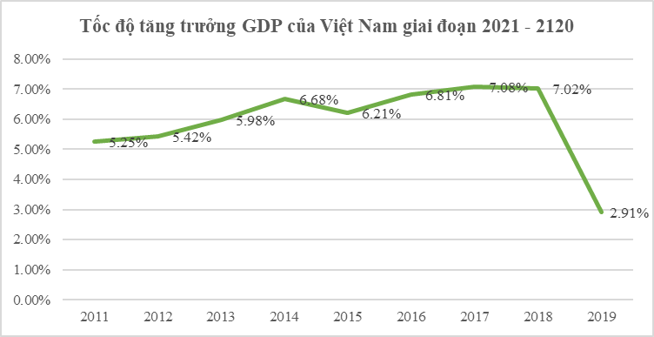
Hình 1.2: Nguồn: Tổng cục thống kê
Cùng với GDP duy trì được xu hướng tăng trưởng, kinh tế Việt Nam cũng đạt được những kết quả tích cực trong lĩnh vực thương mại, với xuất siêu 2020 đạt mức cao kỷ lục 19,95 tỷ USD, trong khi tổng kim ngạch xuất khẩu vẫn đạt mục tiêu đặt ta với mức tăng trưởng 7% so với năm 2019. Trong lĩnh vực tài chính, tỷ giá tiếp tục duy trì xu hướng ổn định trong khi mặt bằng lãi suất huy động và cho vay đã giảm mạnh xuống các vùng thấp kỷ lục trong nhiều năm qua. Dòng vốn đầu từ nước ngoài tiếp tục đổ vào Việt Nam kết hợp với xuất khẩu hàng hóa tăng mạnh đã bù đắp cho mức giảm về ngoại tệ do hoạt động du lịch suy yếu và nguồn kiều hối bị thu hẹp.
Năm 2021 là năm rất quan trọng và là năm bản lề đối với kinh tế Việt Nam để thực hiện các nhiệm vụ trọng tâm trong giai đoạn 5 năm tiếp theo, từ 2021 – 2025. Bên cạnh đó, năm nay, kinh tế Việt Nam tiếp tục được hỗ trờ nhờ những nền tảng đã đạt đc trong năm 2020, xu hưởng ổn định của kinh tế vĩ mô, dòng vốn FDI bền bỉ và lợi thế đến từ các FTA đã có hiệu lực. Tuy nhiên, để đạt hoặc vượt mức tăng trưởng 6,5% còn phụ thuộc rất lớn vào kết quả trong việc kiểm soát đại dịch Covid-19 trong bối cảnh đây vẫn là rủi ro lớn nhất đến tốc độ tăng trưởng của kinh tế và thương mại toàn cầu trong giai đoạn hiện nay.
Năm 2020, nhập khẩu chất dẻo nguyên liệu đạt 6,6 triệu tấn với trị giá 8,4 tỷ USD, tăng 3,3% về lượng nhập nhưng giảm 6,9% về trị giá so với năm 2019.
Các thị trường nhập khẩu chính chất dẻo nguyên liệu là Hàn Quốc, Arap Xeut, Trung Quốc, Đài Loan, Mỹ, Thái Lan. Trong đó, nhập khẩu từ Thái Lan, Đài Loan, Mỹ giảm mạnh so với năm 2019.
Nhập khẩu chất dẻo nguyên liệu PE và PP chiếm tới 55,5% tổng lượng nhập khẩu chất dẻo nguyên liệu của Việt Nam. Nhập khẩu chủng loại chất dẻo nguyên liệu PVC tăng mạnh trong khi PET giảm mạnh.
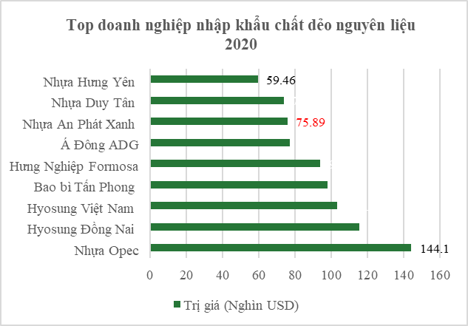
Hình 1.3 : Xuất khẩu sản phẩm nhựa
Năm 2020, Mỹ trở thành thị trường lớn nhất nhập khẩu sản phẩm nhựa Việt Nam. Theo thống kê của Tổng cục Hải Quan Việt Nam, kim ngạch xuất khẩu sản phẩm nhựa tới thị trường Mỹ năm 2020 đạt 1095 tỷ USD, chiểm 30% tổng kim ngạch xuất khẩu sản phẩm nhựa của Việt Nam. So với năm 2019, kim ngạch xuất khẩu sản phẩm nhựa tới Mỹ thăng 58,9%.
Theo số liệu thống kê sơ bộ, nhập khẩu chất dẻo nguyên liệu tuần qua đạt 178 nghìn tấn với trị giá 272 triệu USD, giảm 8,6% về lượng và 8,7% về trị giá so với tuần trước.
Nhập khẩu chất dẻo nguyên liệu từ thị trường Singapore, Hàn Quốc, Đài Loan, Nhật Bản, Mỹ giảm so với tuần trước.
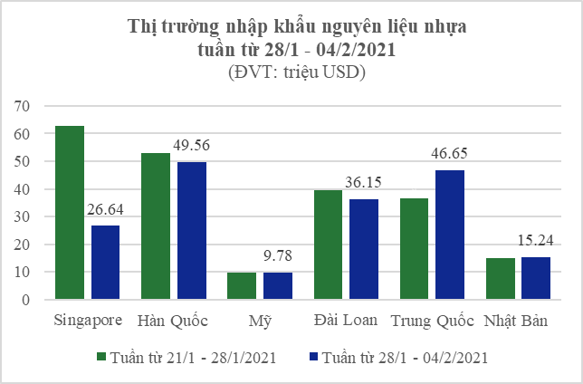
Hình 1.4 : Nguồn: Tính toán sơ bộ từ số liệu của Tổng cục Hải Quan
b, Tổng quan sản xuất nhựa tại Việt Nam
Tổng quan ngành nhựa Việt Nam năm 2021 trong thời gian COVID-19
Ngành nhựa Việt Nam gặp khó khăn trong nguồn cung nguyên liệu
Ngành nhựa là một trong số ít những ngành thuộc nhóm sản xuất công nghiệp và hàng hóa tiêu dùng có tốc độ tăng trưởng cao và kim ngạch xuất nhập khẩu tăng trưởng bất chấp những thách thức của dịch bệnh. Bên cạnh những kết quả đạt được, ngành nhựa Việt Nam cũng đang gặp phải trở ngại lớn, đó là thiếu hụt nguồn cung nguyên liệu khiến giá một số nguyên phụ liệu chủ yếu tăng nhẹ.
Nguồn cung trong nước:
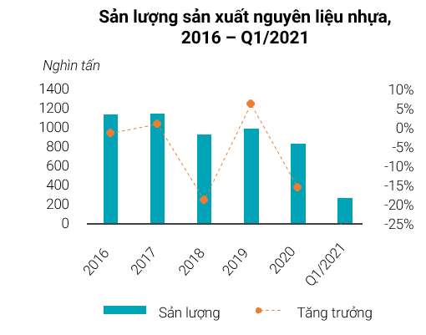
Hình 1.5: Nguồn: VIRAC, GSO
Hàng năm, thượng nguồn ngành nhựa Việt Nam chỉ đáp ứng được 4 (chủ yếu là nguyên liệu nhựa PVC) trong số 30 loại nguyên liệu nhựa nguyên sinh mà hạ nguồn ngành nhựa đang sử dụng. Do đó, ngành nhựa Việt Nam đang gặp khó khăn trong sản xuất nguyên liệu đầu vào. Trong số đó đặc biệt nhất là PE – loại nguyên liệu quan trọng bậc nhất trong ngành nhựa thế giới.
Sản lượng nhựa thành phẩm có xu hướng tăng trưởng tốt
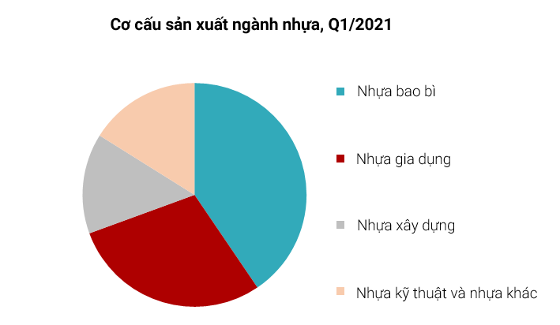
Hình 1.6: Nguồn: VIRAC, GSO, VPA
Hai dòng sản phẩm chiếm tỷ trọng lớn nhất ngành nhựa là nhựa bao bì và nhựa gia dụng. Đây cũng là hai ngành có giá trị gia tăng thấp nhất. Nhựa kỹ thuật có giá trị gia tăng cao nhưng lại chỉ chiếm 16.1% cơ cấu ngành.
    - Phân tích đánh giá và chỉ ra những tồn tại chưa được giải quyết
So với các công nghệ như đùn thổi hoặc công nghệ thổi phun tạo sản phẩm nhựa nhiệt dẻo, linh kiện sản phẩm được tạo ra từ các công nghệ này thường không đòi hỏi chất lượng quá cao. Tuy nhiên, linh kiện nhựa được tạo ra từ công nghệ ép phun nhựa nhiệt dẻo lại đòi hỏi chất lượng cao hơn rất nhiều, nó được đánh giá cả về bề mặt ngoại quan lẫn kích thước kỹ thuật rất khắt khe.
Linh kiện ép phun nhựa nhiệt dẻo có khả năng xuất hiện nhiều loại khuyết tật cả bề mặt bên ngoài lẫn bên trong bề dày thành của chi tiết sản phẩm. Ảnh hưởng của nó có thể tạo ra các lỗi ngoại quan xuất hiện trên bề mặt bên ngoài như cong vênh, khiếm khuyết, dư thừa, xấu bề mặt, trầy xước,… đến các vấn đề nghiêm trọng hơn có thể ảnh hưởng đến sức bền, an toàn, hiệu suất sử dụng, chức năng của linh kiện (nứt bể, bọng khí),... Các lỗi này được tạo ra bởi các yếu tố liên quan đến thông số quá trình ép phun, loại nguyên vật liệu sử dụng, kết cấu thiết kế của khuôn hoặc kết hợp của một phần các yếu tố trên. Nó ảnh hưởng rất lớn đến chất lượng linh kiện sản phẩm nhựa từ công nghệ ép phun này.
Qua nhiều thực nghiệm sản xuất sản phẩm của quá trình ép phun nhựa nhiệt dẻo trên nhiều chủng loại máy ép phun nhựa thủy lực và máy điện của các hãng máy Toshiba, Mitshubishi, SJW và Sumitomo, chất lượng của sản phẩm được đánh giá qua các công đoạn tạo sản phẩm của nó. Các yếu tố chính ảnh hưởng của quá trình này bao gồm từ khâu chuẩn bị nguyên liệu, cách lắp đặt khuôn và thiết lập các hành trình trên máy ép, các thông số máy của quá trình ép phun, thoát sản phẩm, làm mát khuôn, kết cấu khuôn cũng như bảo dưỡng khuôn.
    - Tính cấp thiết của đề tài và lý do chọn đề tài
Hiện nay, trên thế giới nói chung cũng như ở Việt Nam nói riêng, khoa học kỹ thuật đang phát triển với tốc độ rất cao, là nhân tố quyết định trong các ngành sản xuất. Trong đó ngành cơ khí đã và đang có những thành tựu to lớn, tác động mạnh mẽ tới mọi lĩnh vực của đời sống xã hội. Việc nghiên cứu công nghệ để thiết kế và chế tạo chi tiết máy ngày càng hiệu quả cả về số lượng và chất lượng. Ngày nay sản phẩm nhựa đang ngày càng chiếm tỉ lệ lớn trong mọi lĩnh vực của cuộc sống như: đồ gia dụng, đồ điện tử, cơ khí… Trong khi đó các vật liệu khác như vật liệu tự nhiên, vật liệu kim loại tổng hợp chưa đáp ứng được nhu cầu sử dụng cao của con người. Do vậy, ngành công nghiệp nhựa đã phát triển nhanh trong thời gian qua kéo theo đó là sự phát triển nhanh chóng và mạnh mẽ của ngành thiết kế, sản xuất khuôn mẫu. Khi nghiên cứu công nghệ khuôn ép phun các sản phẩm nhựa, em đã thực hiện đề tài “Mô phỏng lắp ráp khuôn bằng phần mềm Unigraphics NX ”. Mô phỏng khuôn nhựa không phải là một đề tài mới, tuy nhiên cùng với sự phát triển của các phần mềm CAE công nghệ làm khuôn đã có những thay đổi rõ rệt. Độ chính xác của khuôn ngày được nâng cao để đáp ứng yêu cầu của doanh nghiệp.

Ý TƯỞNG CỦA ĐỀ TÀI VÀ CÁCH TIẾP CẬN

Ý tưởng của đề tài, tính khoa học, tính thực tiễn ứng dụng
- Nghiên cứu và mô phỏng khuôn ép nhựa góp phần nâng cao chất lượng sản phẩm nhựa, tạo hướng đi mới trong sản xuất các sản phẩm nhựa.
- Việc áp dụng các tài liệu, kiến thức đã học được vào quá trình nghiên cứu giúp sinh viên tích luỹ được kinh nghiệm và cảm thấy tự tin hơn sau khi ra trường.
-Bộ bản vẽ ( bản chung, bản vẽ chế tạo) có thể ứng dụng ngay vào sản xuất thực tế.

Cách tiếp cận, tính khoa học, tính sáng tạo
- Khảo sát các chi tiết của bộ khuôn ép nhựa và tham khảo các lý thuyết thiết kế đã có, phân tích ưu nhược điểm để đề xuất cách thiết kế các bộ phận ay chi tiết của khuôn ép nhựa.
- Ứng dụng các kiến thức công nghệ chế tạo máy để lựa chọn quy trình công nghệ gia công chi tiết phù hợp.
- Mô phỏng quá trình chế tạo trên phần mềm Unigraphics NX, phân tích ưu nhược điểm và những vấn đề cần khắc phục, sửa chữa trước khi đưa vào sản xuất.
- Chế tạo các chi tiết của bộ khuôn.
- Phạm vi nghiên cứu: Thiết kế và mô phỏng lắp ghép làm sao cho hạn chế những sai xót trong quá trình lắp ráp tránh làm hỏng hỏng mất mát tiền bạc và sản phẩm mỗi khi lắp sai.

Ý TƯỞNG CỦA ĐỀ TÀI VÀ CÁCH TIẾP CẬN

Mục tiêu của đề tài
Để đạt được hai yêu cầu:
- Đảm báo tính năng kĩ thuật của sản phẩm theo yêu cầu kinh nghiệm thu.
- Nâng cao năng suất lắp ráp, hạ giá thành sản phẩm.
Để đạt được những yêu cầu nói trên cần giải quyết nhiệm vụ sau:
- Nghiên cứu yêu cầu kĩ thuật sản phẩm
- Mô phỏng quá trình lắp ráp sao cho tối ưu nhất
- Cần thực hiện quy trình công nghệ lắp theo một trình tự hợp lý ( tuần tự hay song song) thông qua sơ đồ lắp.
- Nắm vững công nghệ lắp ráp, sử dụng hợp lý các trang bị đồ gá, dụng cụ đo kiểm,… để nâng cao chất lượng lắp ráp
- Mô phỏng quá trình lắp rất là quan trọng mục đích tối ưu hóa quá trình lắp đặt tránh xảy ra hư hỏng trong quá trình lắp đặt

Tên và nội dung nghiên cứu đề tài
Nghiên cứu mô phỏng quá trình lắp ráp khuôn nhựa sản phẩm LEGO bằng phần mềm NX
  - PHƯƠNG PHÁP NGHIÊN CỨU

Tính đầy đủ, phù hợp với nội dung nghiên cứu
Đề tài được thực hiện sử dụng các phương pháp nghiên cứu sau:
- Nghiên cứu lý thuyết: Sử dụng các kiến thức căn bản về thiết kế cơ khí nhằm xây dựng cách thức tiến hành tính toán thiết kế kích thước, thiết kế để xây dựng được bản vẽ chế tạo các chi tiết trong bộ khuôn phun ép nhựa
- Nghiên cứu thực nghiệm: Khảo sát , phân tích và đánh giá mô hình trên phầm mềm NX; gia công chi tiết trong cơ sở sản suất.
    - Tính rõ ràng, đúng đắn, hiện đại của các phương pháp nghiên cứu được sử dụng
Nghiên cứu hợp lý hóa công nghệ lắp ráp phải được quán triệt từ giai đoạn thiết kế sản phẩm đến gia đoạn gia công cơ khí để sản xuất ra những sản phẩm có chất lượng cao và giá thành hạ.

CHƯƠNG II : NX MOLD DESIGN - PHẦN MỀM TỰ DỘNG HÓA QUÁ TRÌNH PHÁT TRIỂN KHUÔN MẪU

Bằng cách kết hợp những kiến thức trong ngành công nghiệp với những kinh nghiệm thực tế tốt nhất với quá trình tự động hóa được ứng dụng trong phần mềm NX MOLD DESIGN giúp hợp lý hóa quy trình thiết kế khuôn mẫu từ việc tạo lòng và lõi khuôn đến xác nhận sản phẩm mẫu và thiết kế khuôn. Tích hợp khả năng gia công NX CAM cho phép chúng ta tự động hóa các quy trình sản xuất và gia công khuôn mẫu

2.1. THIẾT KẾ, PHÂN TÍCH SẢN PHẨM
Thiết kế khuôn mẫu bắt đầu bằng mô hình sản phẩm. Với NX chúng ta có thể nhập dữ liệu 3D từ các phần mềm CAD khác nhau, mở nhiều dữ liệu CAD trên phần mềm hoặc mở các dữ liệu được thiết bế ngay trên NX. Sau đó chúng ta có thể dễ dàng mô hình và thực hiện các thay đổi cần thiết ý định thiết kế như mong muốn và khả năng sản xuất

2.2. THIẾT KẾ LÕI KHUÔN
Các chức năng tự động trong NX cho phép chúng ta tinh giản quá trình thiết kế lõi và lòng khuôn. Chúng ta có thể:
- Sử dụng tính năng tự động cắt và phân chia lòng khuôn/ lõi khuôn dựa trên khả năng sản xuất.
- Thiết kế mặt phân khuôn nhanh và tự động tạo liên kết.
- Chia khuôn để phù hợp với những thiết kế khối trượt phức tạp.
- Tự động kiểm tra tính liên kết giữa lõi khuôn và lòng khuôn.

2.3. CẤU TRÚC KHUÔN
Ngoài ra, NX cho phép chúng ta tự động thiết kế bao gồm xác định sự có ngót, thiết kế rãnh dẫn, cổng phun, các khối trượt, cần nâng (đẩy) và kênh chèn phụ. Thư viện giúp chúng ta truy cập vào nhiều chi tiết tiêu chuẩn, các hệ thống thành phần và khuôn cơ sở. Chúng ta có thể định vị các thành phần của khuôn với những thao tác đơn giản trong môi trường lắp ghép. Quá trình thiết kế khuôn được hỗ trợ bởi các công cụ lắp ghép và hiển thị trực quan mạnh mẽ, giúp chúng ta dễ dàng định hướng lắp ráp các chi tiết phức tạp của khuôn

2.4. KIỂM SOÁT THAY ĐỔI THIẾT KẾ
Kết hợp với quá trình thiết kế sản phẩm, NX mold design tạo điều kiện cho chúng ta thay đổi nhanh chóng và hiệu quả trên toàn bộ quá trình – từ thiết kế các công cụ đến gia công. Phần mềm Teamcenter cung cấp một nguồn dữ liệu và quy trình giúp chúng ta đảm bảo rằng những thành viên trong nhóm của chúng ta làm việc theo đúng dữ liệu được cung cấp

2.5. TÁI SỬ DỤNG CÁC TIÊU CHUẨN CÔNG TY
Với NX chúng ta có thể rút ngắn thời gian thiết kế các công cụ và chu trình sản xuất thông qua việc tái sử dụng các dữ liệu tiêu chuẩn công ty. Chúng ta có thể:
- Đẩy nhanh và tối ưu hóa quy trình thiết kế bằng cách chuẩn hóa các quy trình và các chi tiết thành phần
- Tự động tạo danh sách các chi tiết, các bản vẽ, dữ liệu thiết kế và các đường chạy dao NC
- Xây dựng bộ chi tiết của tiêng chúng ta và thêm chúng vào thư viện tùy chỉnh để có thể tái sử dụng khi thiết kế khuôn mới

2.6. XÁC NHẬN THIẾT KẾ
- Để loại bỏ các công việc tốn kém thì việc xác nhận thiết kế là một khâu quan trọng để đảm bảo các bộ phận, các công cụ và quy trình sản xuất được xác định là đúng
- Sử dụng NX chúng ta có thể phân tích khả năng sản xuất của các chi tiết bằng cách sử dụng chức năng kiểm tra độ dày, phân tích độ côn, xác định các vùng undercut và bán kính nhỏ
- NX giúp chúng ta hình dung và kiểm soát các vấn đề về độ ở và lắp ghép khuôn. Công nghệ mô phỏng được nhúng trong bộ phần mềm thiết kế khuôn này giúp chúng ta xác định phạm vi chuyển động trong lòng khuôn

2.7. TÍCH HỢP QUY TRÌNH GIA CÔNG NX CAM
- NX cung cấp giải pháp hoàn thiện và tích hợp quy trình lập trình gia công NC. Với NX CAM chúng ta có thể tạo ra các chiến lược đường chạy ra cho gia công khuôn
- Các tính năng cốt lỗi được cung cấp như gia công cao tốc, áp dụng các thông số cắt và đường dẫn tối ưu
- NX Cam tự động nhận và lập trình với một loạt các tính năng gia công bao gồm gia công các hốc, lỗ, rãnh và chúng ta có thể giảm thời gian gia công tới 90%

CHƯƠNG III: QUY TRÌNH THIẾT KẾ VÀ CHẾ TẠO KHUÔN

3.1. THIẾT KẾ MÔ HÌNH SẢN PHẨM, VỎ KHUÔN VÀ TẠO DÒNG CHẢY NHỰA BẰNG NX
Mold Wizard và Yanxiu và Sequence đều là tool giúp tối ưu quá trình thiết kế khuôn, tuy nhiên Yanxiu cho phép quản lí dễ dàng các chi tiết dưới dạng body trong cùng 1 file còn Sequence cho phép dễ dàng mô phỏng lắp ghép chuyển động các chi tiết khi ta tháo ra và lắp khuôn vào, dưới đây là bảng thống kê số file tạo thành sau quá trình thiết kế 1 bộ khuôn 2 tấm 1 lòng khuôn đơn giản

Công cụ | Số file
Mold Wizard | 68
Yanxiu | 1
Sequence | 1
Bảng 3.1 Số file tạo thành sau quá trình thiết kế khuôn
=> Trong phạm vi nghiên cứu, chúng ta sẽ sử dụng Sequence để mô phỏng lắp ghép khuôn

3.1.1. Thiết kế sản phẩm
Sản phẩm có kích thước 56x31x25 độ dày 1,5
Góc draft 1,5 độ
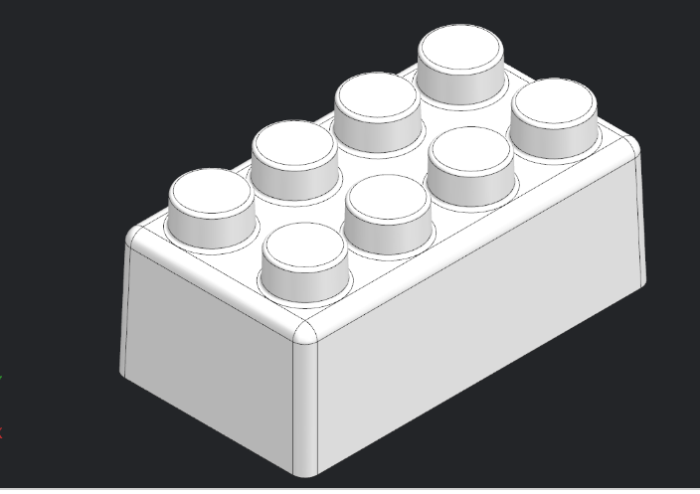
Hình 3.1: Sản phẩm được thiết kế bằng NX
Với “Check Wall Thichness” chúng ta có thể kiểm soát được chiều dày của sản phẩm, ở đây sản phẩm thiết kế có chiều dày trung bình là 1,44 và chỗ dày nhất tại các đường gân là 1,84
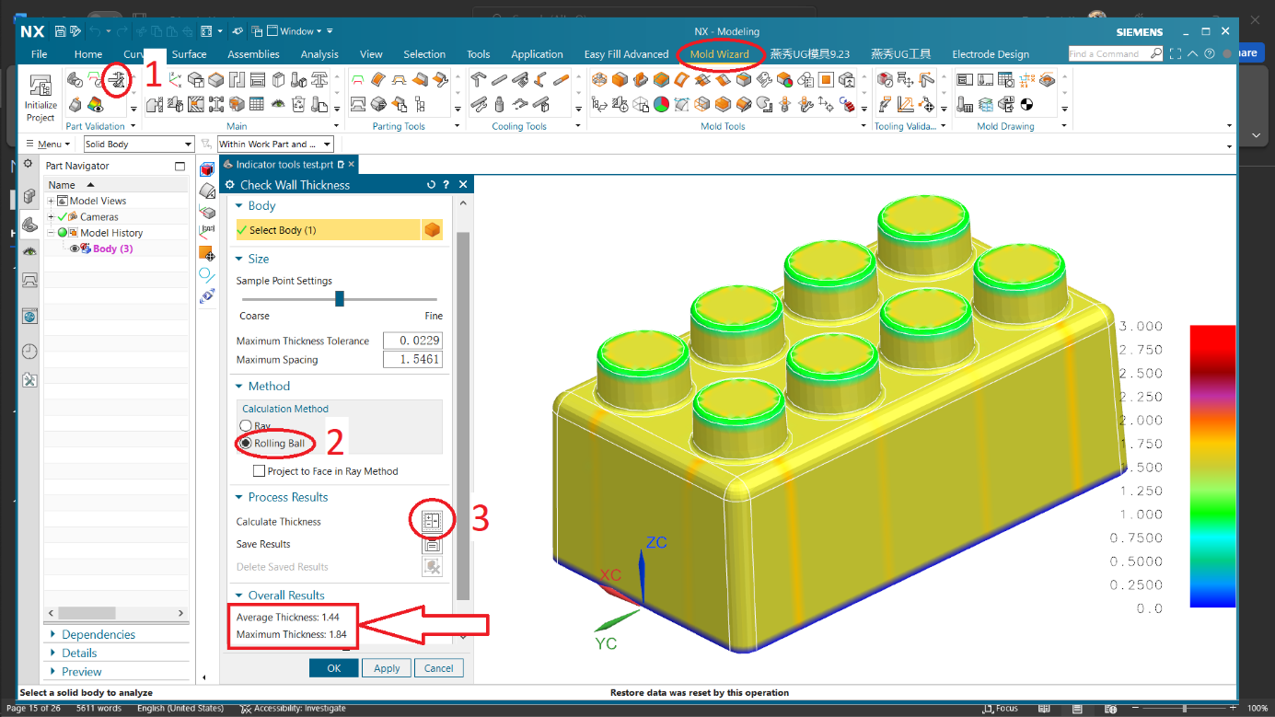
Hình 3.2: Thao tác check wall thickness

3.1.2. Thiết kế sơ bộ khuôn
Bước 1: Scale, layout sản phẩm
Sản phẩm nhựa khi nguội có xu hướng co lại vì thế khi tạo lòng khuôn mình cần phải tăng kích thước lên so với sản phẩm thiết kế một lượng theo tỷ lệ co ngót của nhựa. Sau khi nguội sản phẩm co về chính xác kích thước theo yêu cầu
Nhựa ABS có hệ số co ngót là 1,005 nên ta scale sản phẩm lên 1,005 lần
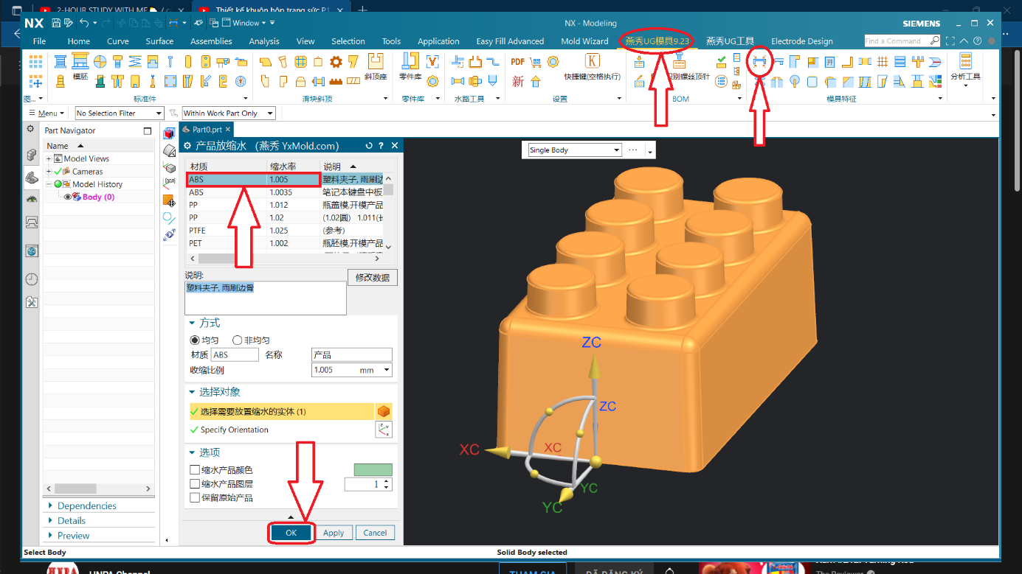
Hình 3.3: Thao tác scale sản phẩm
Với Gate Location Adviser ta có thể xác định vị trí nên đặt miệng phun, tuy nhiên, để đặt vị trí miệng phun không chỉ phụ thuộc vào kết quả tốt nhất mà phần mềm chỉ định. Mà còn phụ thuộc vào yếu tố thẩm mỹ của sản phẩm và kết cấu loại khuôn ép
nhựa được dùng
Sản phẩm ở đây đơn giản, nên có thể dễ dàng thiết kế hệ thống kênh dẫn cùng nằm trên một mặt phẳng với lòng khuôn. Để việc chế tạo khuôn đơn giản, giảm được giá thành khuôn và giảm được chu kỳ ép phun thì chọn khuôn hai tấm có kênh dẫn nguội là tốt nhất
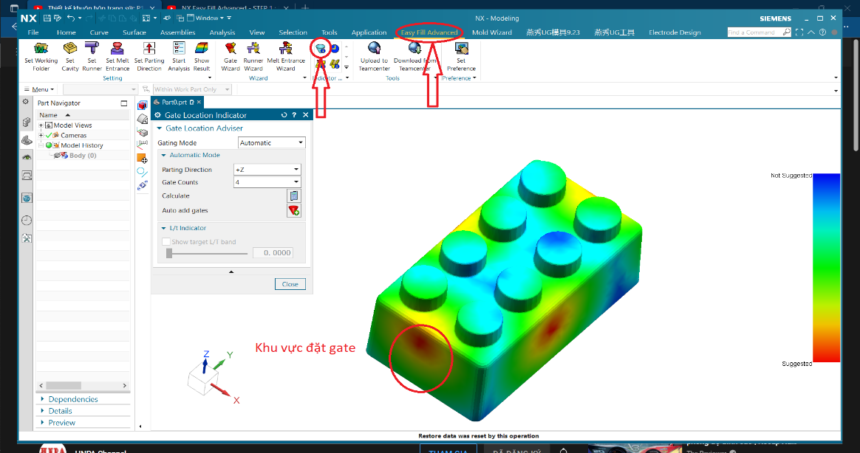
Hình 3.4: Khu vực đặt gate được chọn
Chúng ta có thể đặt 1 miệng phun bất kì ở khu vực muốn đặt gate, từ đó sử dụng tính năng L/T Indicator
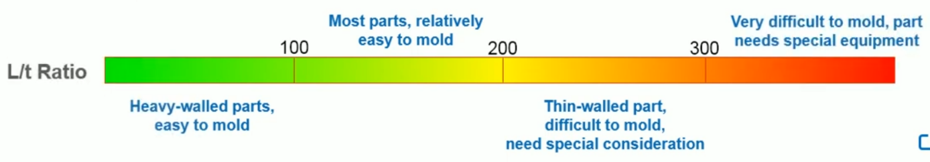
Hình 3.5: Thông số khuyến cáo cho tỉ số L/T
L/T Indicator hay Flow Length to Thickness Ratio Indicator là tỉ số để dự đoán liệu sản phẩm đó có dễ để điền đầy hay không
Với tỉ số L/T tối đa là 55,775 sản phẩm của chúng ta đạt tỉ số L/T ở mức rất tốt, dễ dàng có thể điền đầy, chỉ cần 1 miệng phun cho 1 sản phẩm
Nếu tỉ số L/T quá lớn, chúng ta phải nghĩ đến phương pháp đặt nhiều miệng phun hoặc tăng độ dày sản phẩm
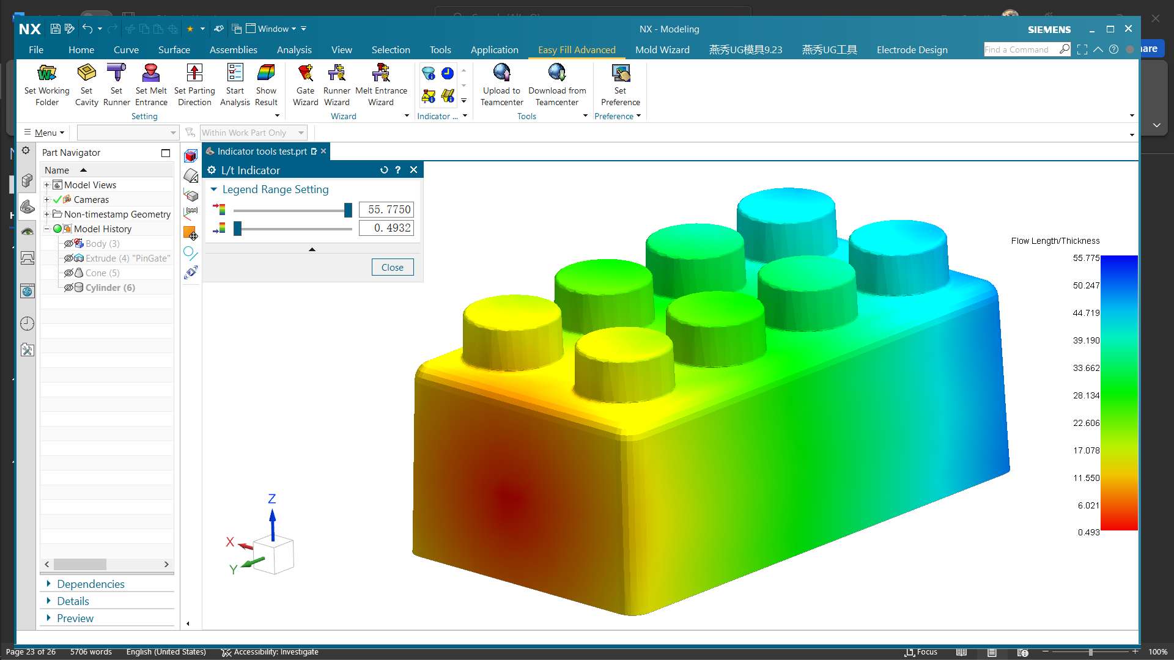
Hình 3.6: Thông số L/T của sản phẩm
Sau khi xác định được khu vực sẽ đặt gate, chúng ta đã có thể lên layout vị trí sản phẩm. Số lòng khuôn là 4 nên ta bố trí lòng khuôn dạng hình chữ nhật theo tiêu chuẩn
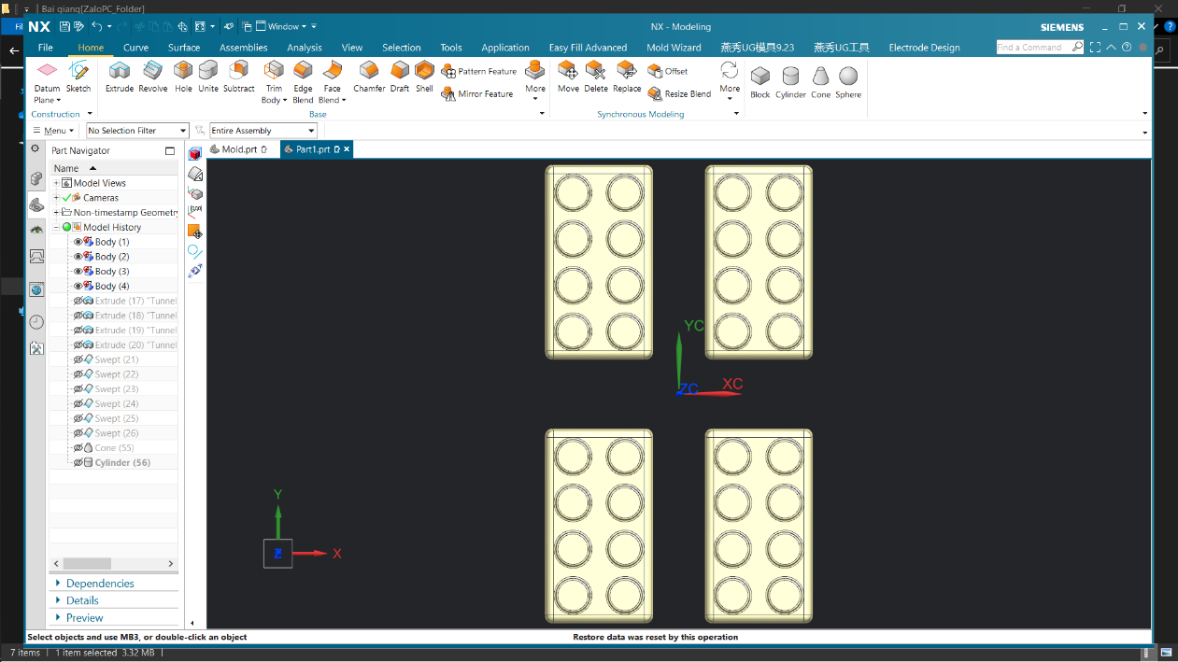
Hình 3.7: Layout sản phẩm
Bước 2: Tách lõi khuôn
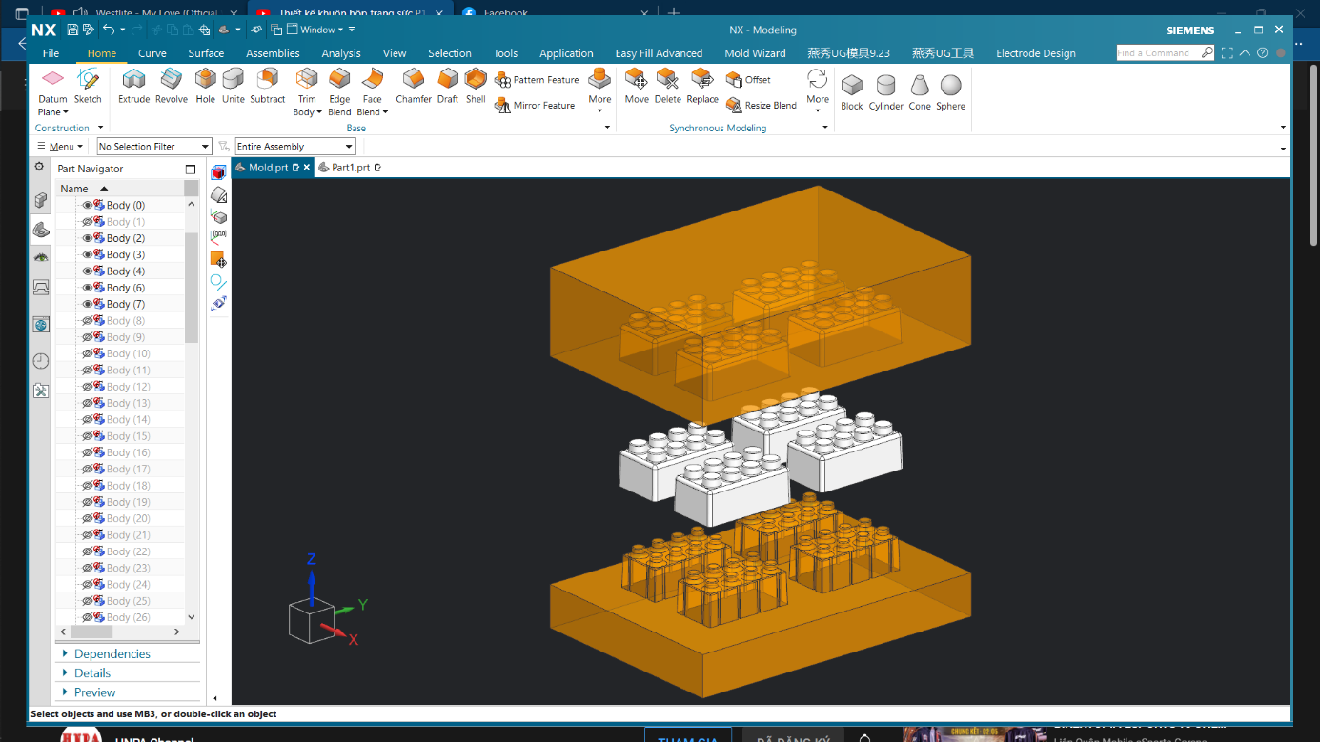
Hình 3.8: Tách khuôn sản phẩm
Bước 3: Chọn vỏ khuôn
Vì dùng kênh dẫn nguội nên kênh dẫn phải bao gồm cả bạc cuống phun, để chọn được bạc cuống phun ta phải chọn vỏ khuôn trước
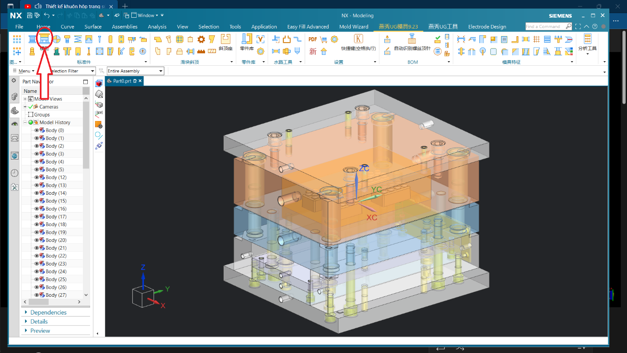
Hình 3.9: Chọn vỏ khuôn tiêu chuẩn

Bước 4: Thiết kế kênh dẫn nhựa
Với tổng khối lương của 4 sản phẩm nhỏ (≈10g/sp), ta chọn kênh dẫn dạng tròn giúp giảm hao hụt áp suất và đường kính kênh dẫn là D = 4, thiết kế theo tiêu chuẩn MITAC, tại các vị trí kênh dẫn rẽ nhánh cần có đuôi nguội chậm độ dài 1-2 D
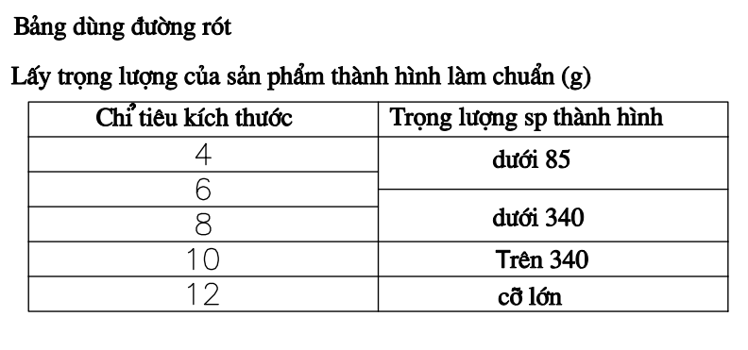
Hình 3.10: Bảng tra đường kính kênh dẫn tiêu chuẩn
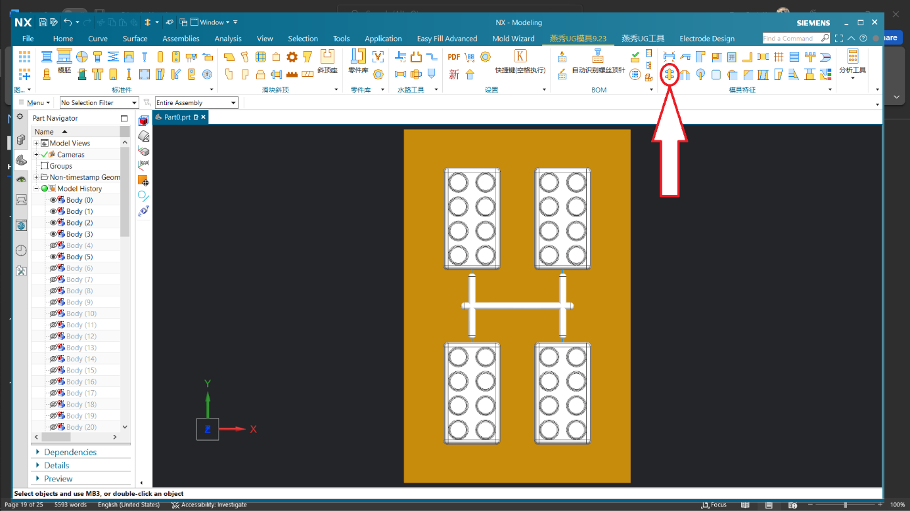
Hình 3.11: Thiết kế kênh dẫn
Với yêu cầu bề mặt sản phẩm không có vết xước, kênh dẫn được tách ra ngay khi mở khuôn giúp tăng tính tự động hóa của quy trình, ta chọn miệng phun ngầm, thiết kế theo tiêu chuẩn MITAC
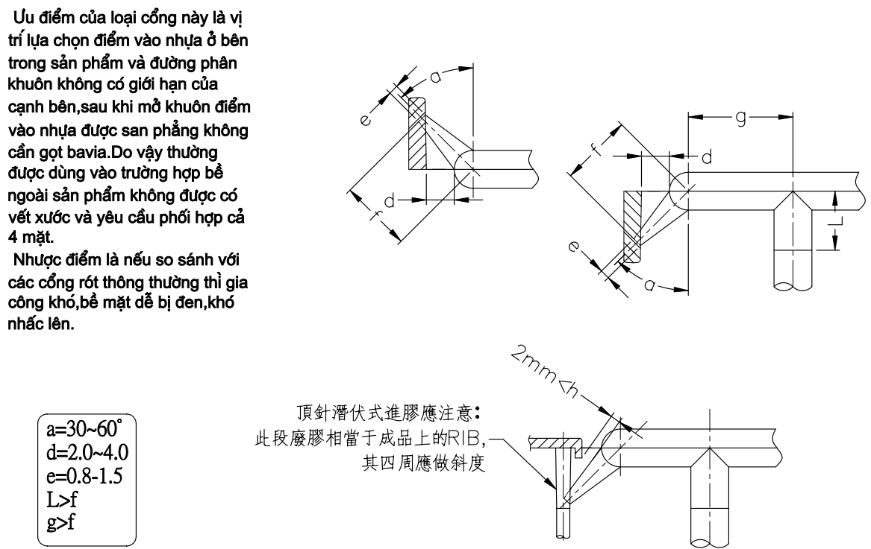
Hình 3.12: Tiêu chuẩn thiết kế miệng phun ngầm
Để đảm bảo sản phẩm và runner được tách khỏi khuôn âm, ta phải thiết kế thêm phần nhựa chứa pin giật runner, nó cũng có tác dụng như đuôi nguội chậm, giúp giảm rỗ khí, tránh lỗi dòng chảy không cân bằng.
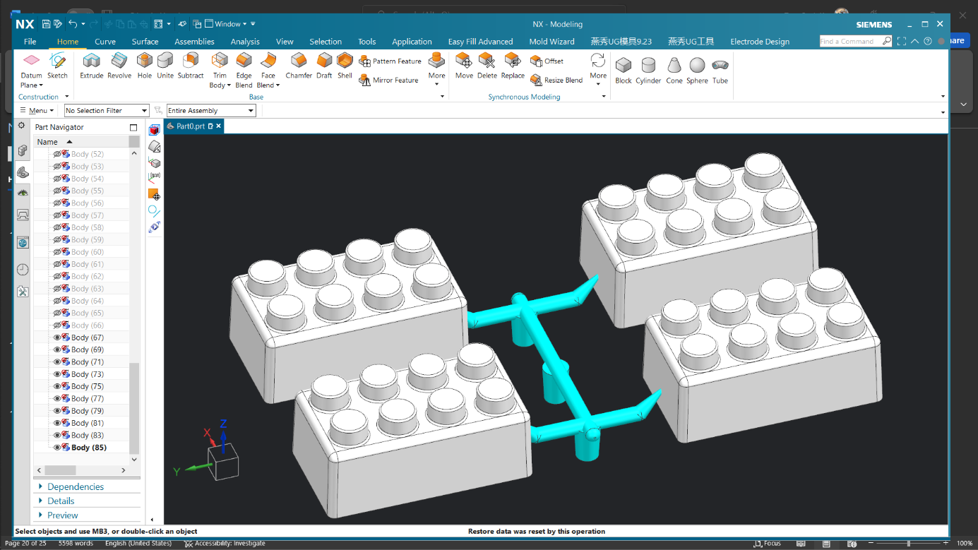
Hình 3.13: Thiết kế miệng phun cho sản phẩm
Bước 5: Chọn bạc cuống phun, hoàn thiện kênh dẫn
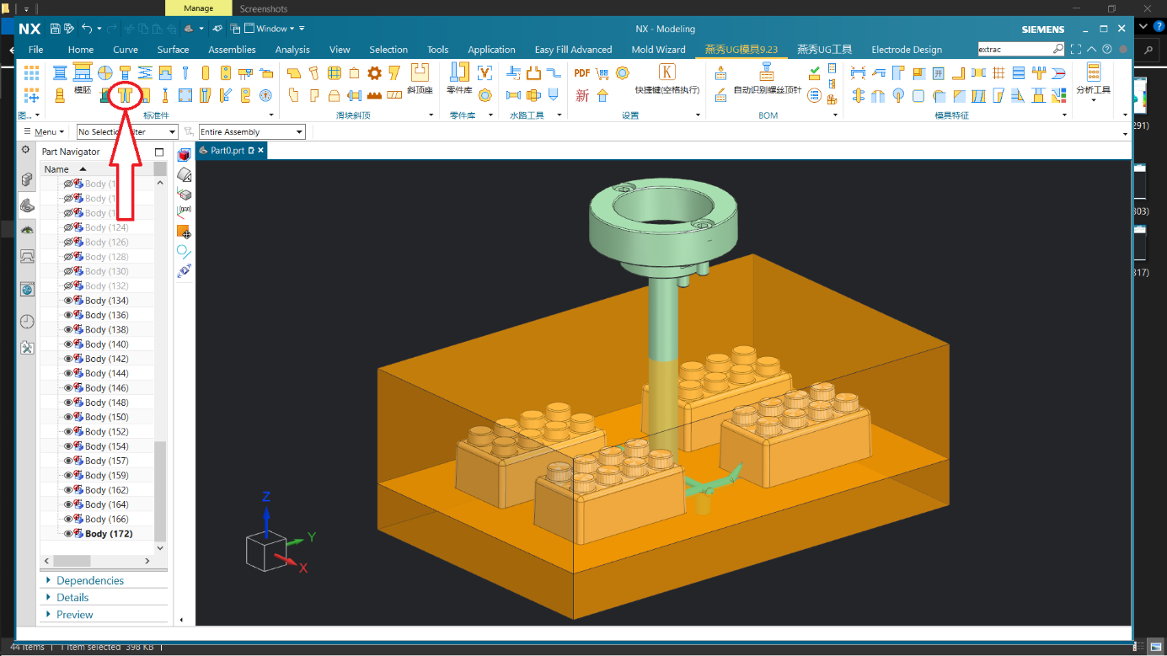
Hình 3.14: Chọn bạc cuống phun tiêu chuẩn
Kết nối với phần kênh dẫn trong bạc cuống phun, ta có kênh dẫn hoàn thiện
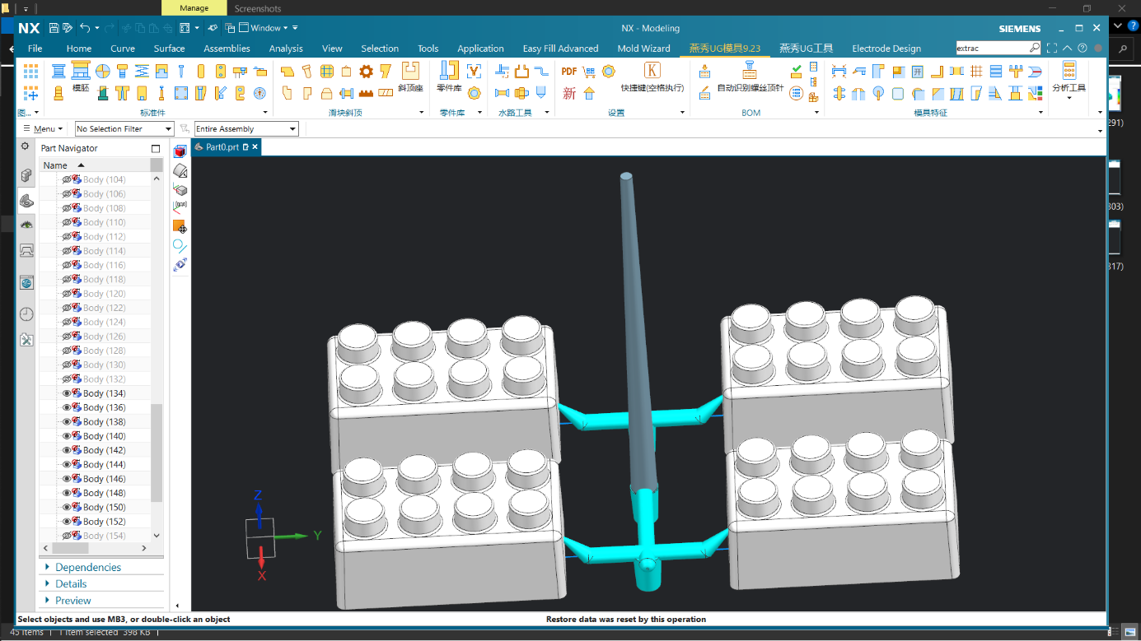
Hình 3.15: Kênh dẫn hoàn thiện

3.2. Mô phỏng lắp ghép qua Sequence
Đơn giản với 1 click, chúng ta đã có thể sử dụng Sequence ngay trong NX
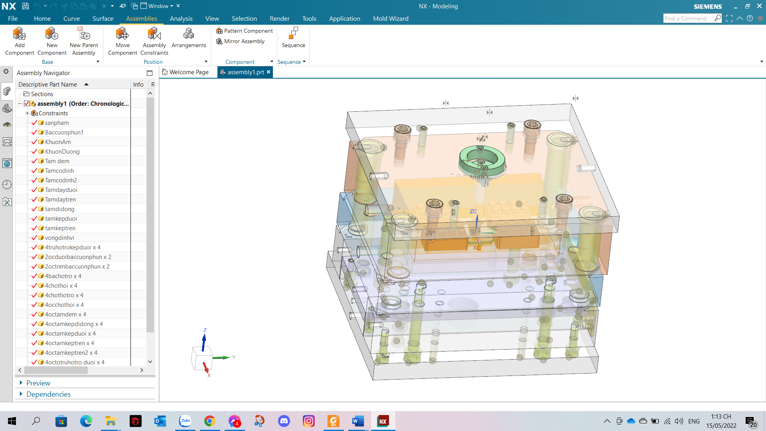
Hình 3.16: Giao diện Easy Fill Advanced trong NX

3.3. Thiết lập dự án, bắt đầu mô phỏng và đọc kết quả
Trong quá trình thiết kế không nhất thiết phải có đầy đủ các trình tự như trên, vì quá trình thiết kế còn phụ thuộc vào nhiều yếu tố khác như : số lượng và dặc điểm của sản phẩm, tiềm lực của mỗi công ty, . . .
Bước 1: Ta chọn mục Assemblies trên thanh công cụ và chọn tiếp 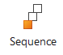 Sequence
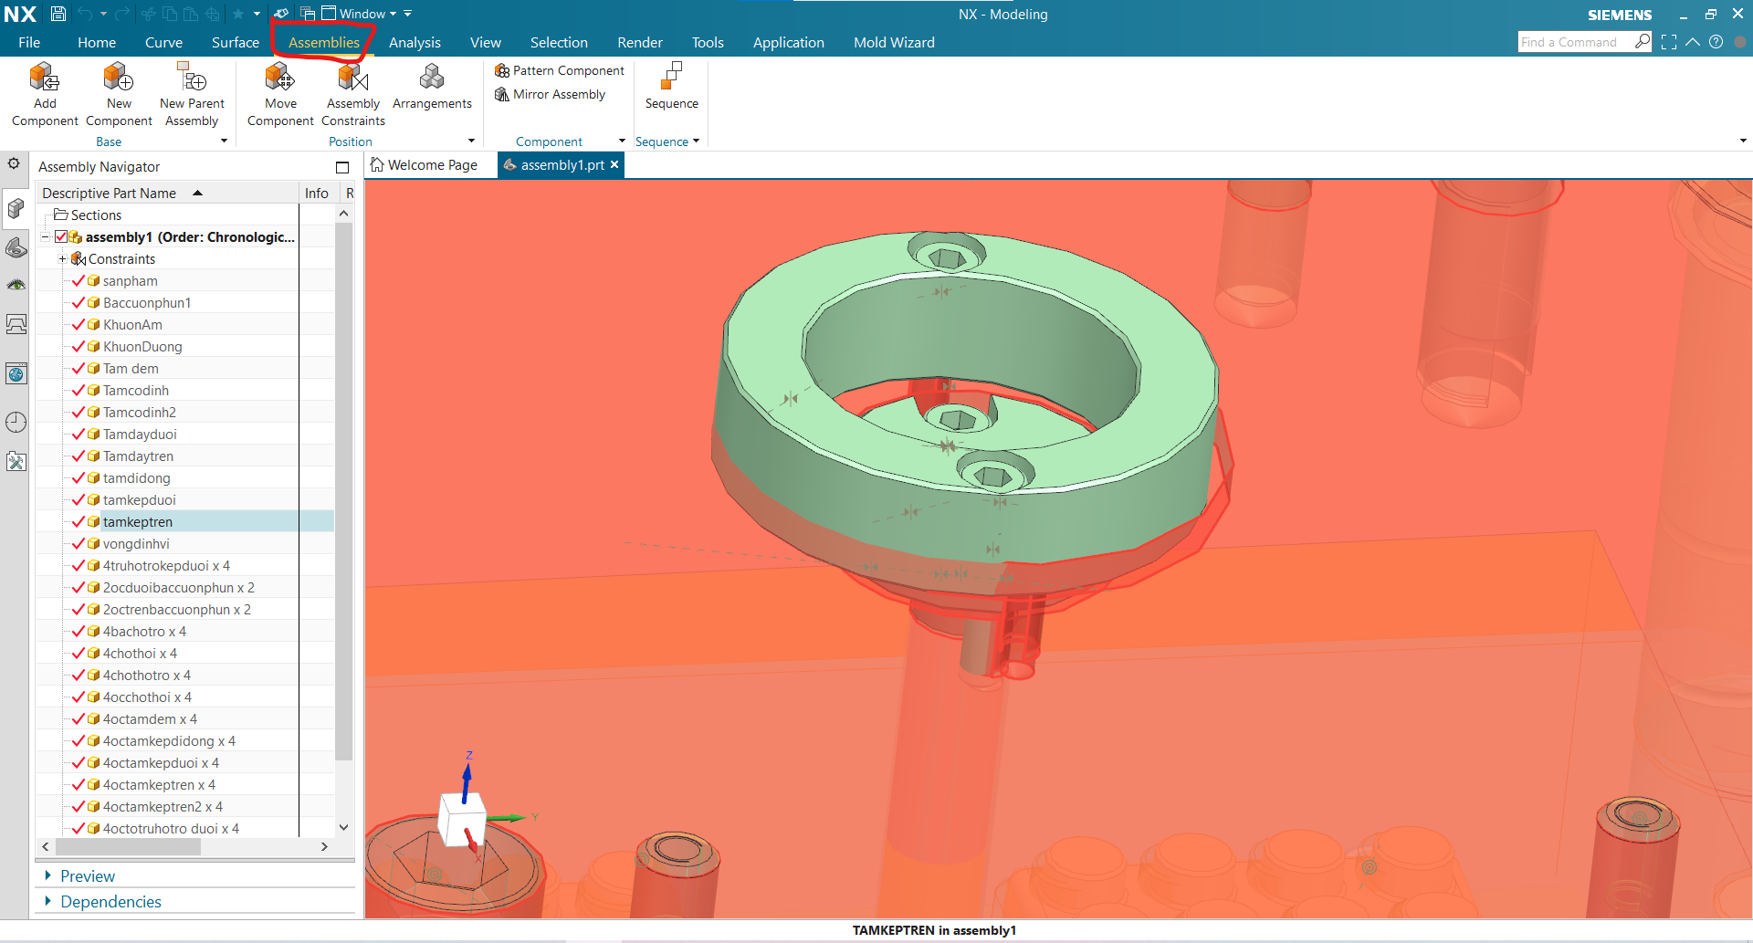
Bước 2 ta chọn  New và chọn tiếp 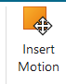 Insert Motion
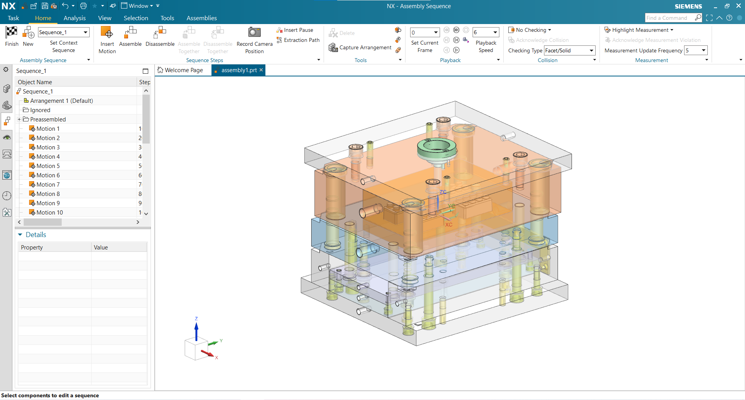
Bước 3 chọn từng chi tiết trên thanh rồi bấm  điều chỉnh góc chạy của chi tiết
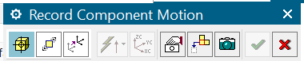
Bước 4 sau khi xong ta bắt đầu mô phỏng lớp ghép bằng Playback 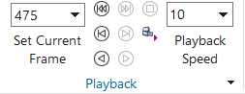
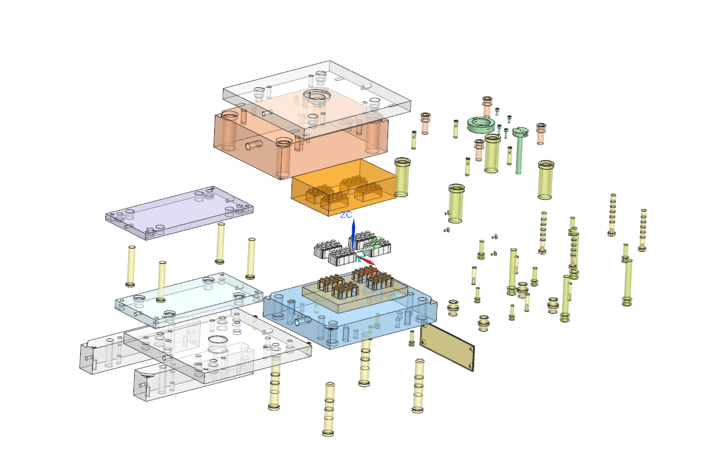
Bước 5 Để chạy thử ta bấm Play Forward để xem quá trình tháo ra
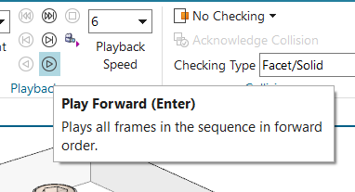

Bước 6 : Để chạy thử ta bấm Play Forward để xem quá trình tháo ra
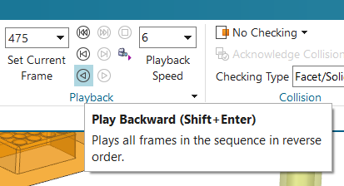

3.4. Quy trình lắp ráp một bộ khuôn

* Chức năng của các bộ phận trong khuôn
1. Bạc cuống phun: nối vòi phun và kênh nhựa với nhau qua tấm kẹp phía trước và tấm khuôn trên.
2. Vòng định vị: đảm vị trí thích hợp của vòi phun với khuôn.
3. Bạc dẫn hướng: để tránh mài mòn nhiều hoặc làm hỏng tấm khuôn dưới ( có thể thay thế được ).
4. Khuôn trên: là phần cố định của khuôn tạo thành phần trong và phần ngoài của sản phẩm.
5. Khuôn dưới: là phần chuyển định của khuôn tạo thành phần trong và phần ngoài của sản phẩm.
6. Chốt dẫn hướng: dẫn phần chuyển động tới phần cố định của khuôn (để liên kết chính xác 2 phần của khuôn).
7. Chốt hồi về: làm cho chốt đẩy có thể quay trở lại khi khuôn đóng lại.
8. Lò xo: dùng để hồi tấm đẩy về vị trí ban đầu.
9. Tấm giữ: giữ chốt đẩy vào tấm đẩy.
10. Tấm đẩy: đẩy chốt đồng thời với quá trình đẩy.
11. Vít lục giác: dùng để bắt chặt các tấm lại với nhau.
12. Tấm kẹp trước: kẹp phần cố định của khuôn vào máy ép phun.
13. Vỏ khuôn trên: dùng để giữ chặt khuôn trên.
14. Cam chốt xiên: dùng để dẫn hướng và đẩy bộ slider.
15. Rail trượt: dùng để dẫn hướng bộ slider.
16. Bộ slider : dùng để tạo lõi mặt bên sản phẩm.
17. Vỏ khuôn dưới: dùng để giữ chặt khuôn dưới.
18. Ty lói: dùng để lói sản phẩm ( sau khi mở khuôn).
19. Khối đở: dùng làm phần ngăn giữa tấm đẩy và tấm kẹp phía sau, để cho tấm đẩy hoạt động được.
20. Tấm kẹp sau: dùng để kẹp phần chuyển động của khuôn vào máy ép phun.

3.5. Quy trình lắp ráp một bộ khuôn thực tế
Bước 1: Nhập tấm khuôn vào mô hình.
Bước 2: Lắp bạc dẫn hướng vào tấm khuôn trên.
Bước 3:Lắp tấm kẹp với khuôn trên.
Bước 4:Lắp bạc cuống phun vào tấm kẹp trên và lắp bu lông để dữ hai tấm khuôn với nhau.
Bước 5: Lắp vòng định vị với tấm kẹp trên và hai bu lông giữ vòng đinh vị.
Bước 6:Lắp chốt dẫn hướng vào tấm khuôn dưới.
Bước 7:Lắp tấm đẩy vào (nếu dùng ty đẩy thì lắp ty đẩy vào tấm giữ cùng lúc khi lắp chốt hồi.
Bước 8:Lắp bốn lò xo và hai gối đỡ.
Bước 9: Lắp tấm giữ và bốn chốt hồi.
Bước 10:Lắp tấm đẩy và bốn bu lông liên kết tấm đẩy và tấm giữ.
Bước 11:Lắp tấm kẹp trên và bốn bu lông liên kết phần di động.

Chương IV Tổng kết
Trên cơ sở tìm hiểu các tài liệu liên quan, em đã tìm hiểu được về quá trình kiểm tra một bộ khuôn bằng CAE. Với kết quả nghiên cứu trên có thể dùng cho các bạn sinh viên trong các đồ án môn học, đồ án tốt nghiệp thiết kế khuôn mẫu, cũng như các kỹ sư có thể tham khảo khi tìm hiểu về các cách mô phỏng khuôn ép nhựa. Đề tài nghiên cứu khoa học này đã giúp chúng em hiểu biết thêm rất nhiều về công nghệ chế tạo khuôn phun ép nhựa.
Bên cạnh đó, với việc tích hợp quy trình mô phỏng khuôn mẫu giúp cho các bạn sinh viên có thể nhanh chóng sửa lại bộ khuôn sau khi chạy mô phỏng và thấy được các lỗi khuyết tật trên sản phẩm một cách trực quan. Nhận biết phán đoán được nguyên nhân và nhanh chóng có hướng khắc phục hiệu quả các lỗi khuyết tật trên, rút ngắn được thời gian cũng như chi phí trong việc chế tạo và thử nghiệm khuôn nhựa.
Qua bài nghiên cứu em hy vọng có thể giúp việc thiết kế, lập trình chế tạo và mô phỏng khuôn nhựa trở nên dễ dàng và tối ưu hơn, qua đó nâng cao chất lượng các đồ án thiết kế khuôn nhựa của các bạn sinh viên từ nay về sau.

